# 

# **Ihr BGM-Team:**

**Susanne Sonnenschein**  
*- Personalreferentin & Zertif. Gesundheitsmanagerin -*  
4. Stock, Raum 308

Tel.-Nr. 03341 123 45 67  
s.sonnenschein@behoerde.de  
  
**Max Fröhlich**  
*- BEM-Beauftragter -*  
6. Stock, Raum 777

Tel.-Nr. 03341 89 10 12 345  
m.froehlich@behoerde.de

**Das erwartet Sie in diesem Heft:**

Vorwort von/m [Chef*in] //  
Eine kurze Einführung ins BGM //  
 Warum BGM eine Chance ist //  
Wer für BGM bei uns zuständig ist //  
Unser BGM-Programm: Alle Angebote für Mitarbeiter*innen //  
Erfahrungsbericht: BGM als Perspektive für gesundes Arbeiten //

BG…WAS?!

# Betriebliches Gesundheitsmanagement

**____________beim NAME BEHÖRDE____________**

Gesundheit leben am Arbeitsplatz und darüber hinaus

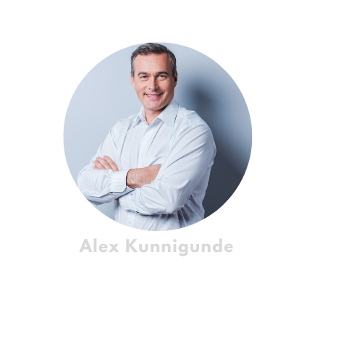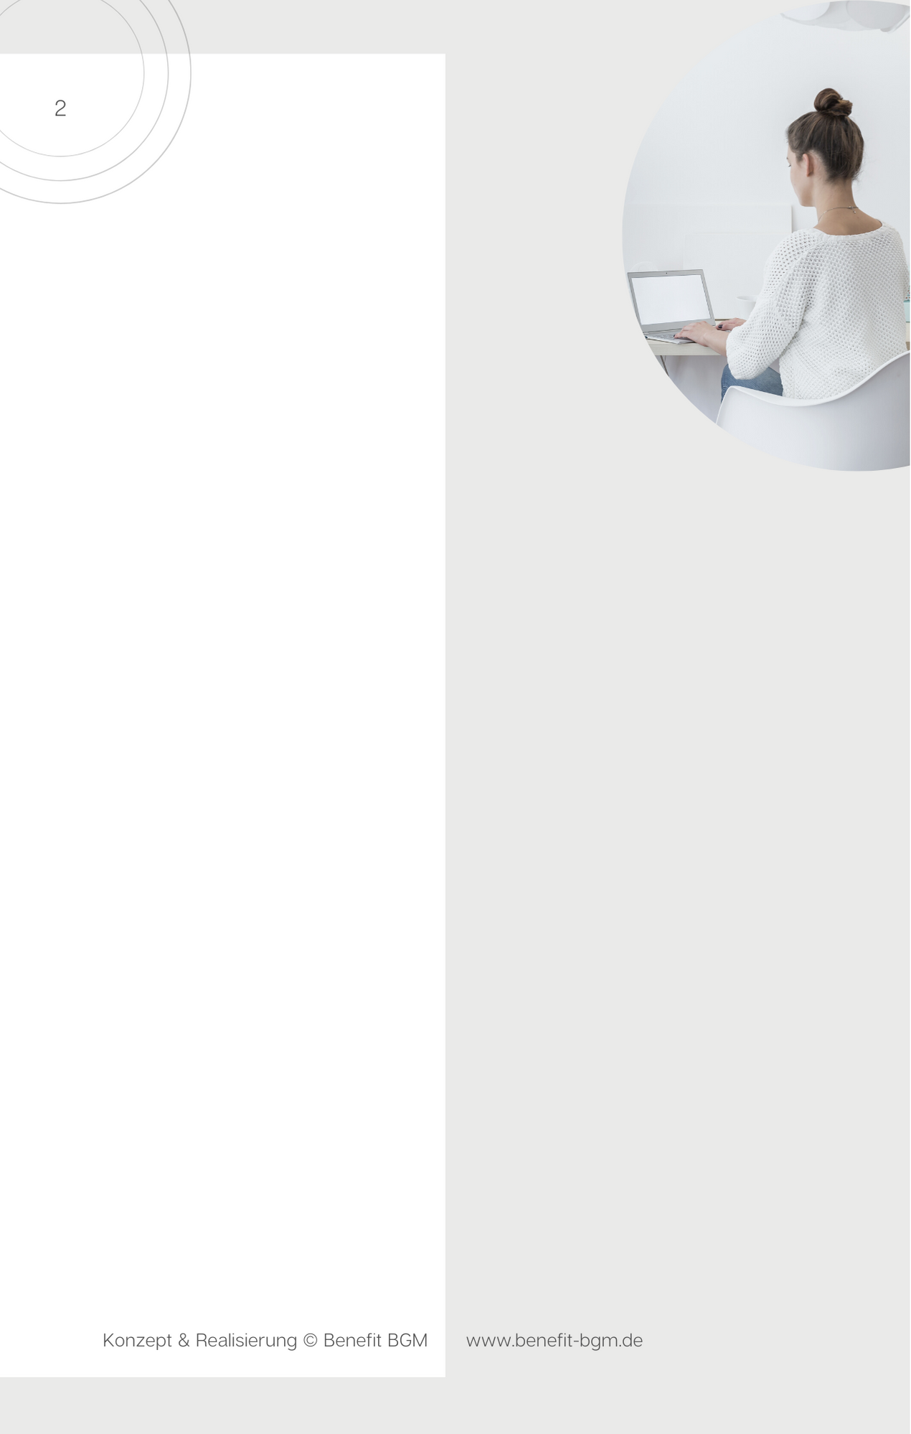

Basiswissen BGM

Eine kurze Einführung in die Welt des Behördlichen Gesundheitsmanagements

Wie Sie bestimmt wissen, bieten wir bereits vereinzelte Maßnahmen an, die Ihre Gesundheit und das Betriebsklima fördern. Unter anderem

* ergonomische Stühle und höhenverstellbare Tische
* Obstkörbe und unsere Suppenküche,
* Betriebssport und Laufrunden  
  [bitte passendes selbst ergänzen]

Aber wussten Sie, dass diese Angebote nur ein ganz kleiner Teil des großen Ganzen sind? Dass auch eine bewegte Pause, Stressmanagement und Entspannungstrainings, Home-Office, Gleitzeit, Teammeetings im Stehen, Wasserspender, vollwertiges Kantinenessen, Wiedereingliederungsgespräche, motivierendes Feedback, Teamevents und überhaupt wertschätzendes Miteinander „BGM“ ist?

Wir sind angetreten, unsere Arbeitskultur um die Komponente „Gesundheit“ zu erweitern. Denn BGM ist ein klassisches Win-Win-Thema für alle Beteiligten!

Vorwort Chef*in

„Gesundheit für alle Beschäftigten – ein echter Mehrwert für uns und unsere Behörde!“

Lorem ipsum dolor sit amet, consetetur sadipscing elitr, sed diam nonumy eirmod tempor invidunt ut labore et dolore magna aliquyam erat, sed diam voluptua. At vero eos et accusam et justo duo dolores et ea rebum. Stet clita kasd gubergren, no sea takimata sanctus est.

Lorem ipsum dolor sit amet. Lorem ipsum dolor sit amet, consetetur sadipscing elitr, sed diam nonumy eirmod tempor invidunt ut labore et dolore magna aliquyam erat, sed diam voluptua.

Lorem ipsum dolor sit amet. Lorem ipsum dolor sit amet, consetetur sadipscing elitr, sed diam nonumy eirmod tempor invidunt ut labore et dolore magna aliquyam erat, sed diam voluptua.

Lorem ipsum dolor sit amet. Lorem ipsum dolor sit amet, consetetur sadipscing elitr.

Herzlichst,

Ihr(e) Alex(a) Kunnigunde

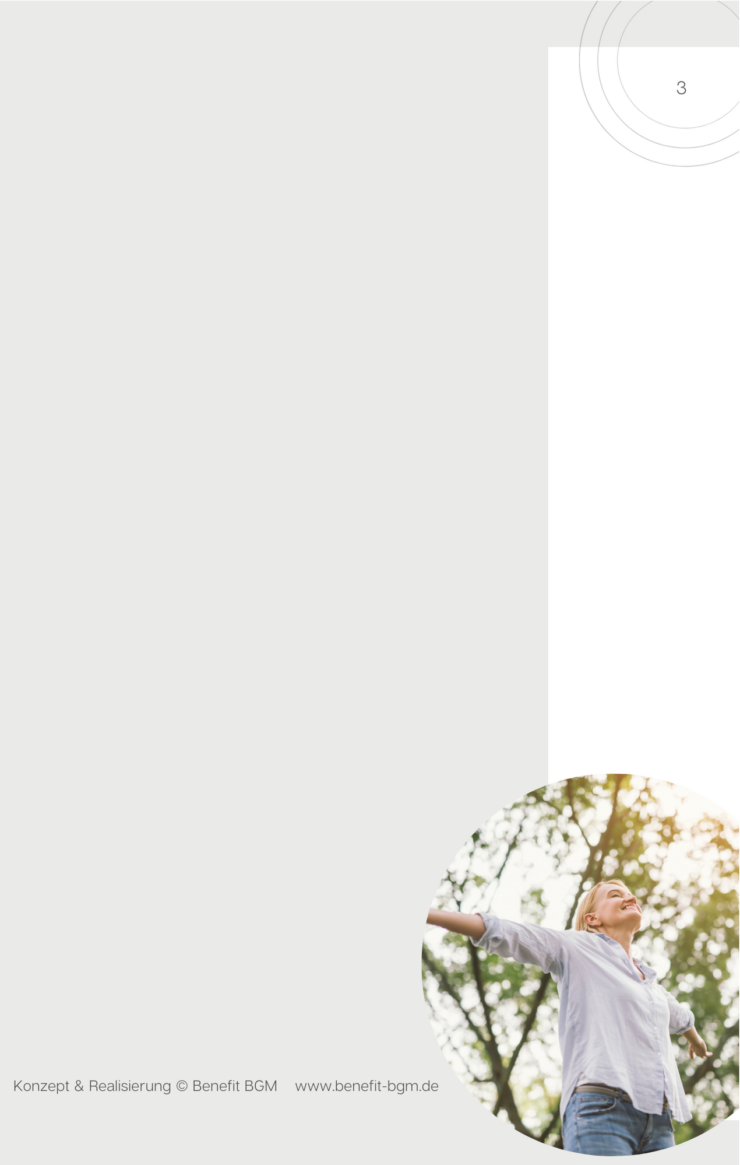

Basiswissen BGM

BGM zielt zum einen darauf ab, gesundheitsfördernde Arbeitsbedingungen zu gestalten, die es uns ermöglichen, auch langfristig gesund und leistungsfähig zu bleiben. Dazu zählen Maßnahmen des klassischen Arbeitsschutzes (ArbSch), die schrittweise Wiedereingliederung nach längerer Krankheit (BEM) sowie die Gestaltung gesunder Rahmenbedingungen und Strukturen am Arbeitsplatz. Zum anderen stärkt BGM unsere Kompetenzen, Bewältigungsmöglichkeiten und Widerstandsressourcen im Umgang mit arbeitsbedingten Belastungen – für die Führungskraft über deren Teams bis hin zum einzelnen Mitarbeitenden. Dieser *verhaltenspräventive Ansatz* sowie die Schaffung gesundheitsförderlicher Rahmenbedingungen und Strukturen - der *verhältnispräventive Ansatz -* sind essenzielle Teileunserer Arbeit als zertifizierte Gesundheitsmanager*in, Fachkraft für Arbeitssicherheit oder auch BEM-Beauftragte*r*.   
(Übrigens: Wer „wir“ sind, erfahren Sie auf Seite 4.)*

Ein Beispiel dazu zeigt die Bedeutung von Verhaltens- und Verhältnisprävention und warum beides zusammengehört:

Karsten (35 Jahre) sitzt täglich 8 Stunden an seinem Schreibtisch. Mittlerweile hat er folgende Beschwerden: Steifer Nacken, leichte Kopfschmerzen und Schmerzen im unteren Rücken.

*Die Maßnahme (verhältnispräventiv) und ihre Vorteile:*   
Der Sicherheitsbeauftragte aus Karstens Abteilung macht gemeinsam mit ihm einen kurzen Check seines Arbeitsplatzes. Dabei fällt auf, dass Karstens Bildschirm zu hoch und sein Tisch zu niedrig für seine Körpergröße eingestellt sind. Das führt auf Dauer zu muskulären Verspannungen. Gemeinsam stimmen sie Tisch- und Bildschirmhöhe so ab, dass Karsten eine ergonomischere Haltung einnehmen kann. Im Firmensport am Mittwoch macht der Physiotherapeut gezielt Übungen für einen starken Rücken. *Der Ansatz bietet Lösungen durch unsere Behörde. Wir schaffen die Angebote, damit die Karstens dieser Welt fit im Job sind. Was [BEHÖRDE XY] davon hat? Nun, Karsten ist beschwerdefrei(er) und kann motiviert seine Leistungskraft für uns und sein Team einbringen! Win-Win!*

*Die Maßnahme (verhaltenspräventiv) und ihre Vorteile:*   
Da auch andere Kolleg*innen über Rückenschmerzen klagen, beschließt das Team, ab sofort alle Meetings im Stehen abzuhalten. Das verbessert die Haltung und sorgt für Abwechslung. In der gemeinsamen Mittagspause geht’s eine kurze Runde um den Block. Mittel- und langfristig gesehen, wäre es für Karsten natürlich optimal, Aufbauarbeit für seinen Rücken zu leisten; also einem Sportverein beizutreten oder ein Fitnessstudio zu besuchen. Hier helfen ihm die „Schnupperkurse“ seiner Krankenkasse.  
*Ziel ist es, dass Karsten erkennt, dass alle Ressourcen in ihm schlummern; also nur er selbst durch sein Verhalten seine Gesundheit steuert. Was zählt, ist seine Einstellung!*

Sind beide Ansätze miteinander verknüpft, können wir einiges bewirken, um unsere Behörde fit für die Zukunft zu machen!

# **BGM-Fakten:**

**Besseres Betriebsklima**Gesteigertes Wohlbefinden und ein wertschätzendes Miteinander: keine Floskeln, sondern ein Qualitätsgarant für Kollegialität und Zusammenhalt!

**Return on Invest**  
Studien bestätigen, dass der Fokus auf Leistung und Gesundheit ein Vielfaches an Mehrerfolg mit sich bringt und langfristig zu Kosteneinsparungen führt.

**Reduzierte Fehlzeiten & Mitarbeiterzufriedenheit**Wer gesund und motiviert ist, Arbeit als sinnstiftend erlebt, der kommt gern zur Arbeit und w.i.l.l. etwas leisten.

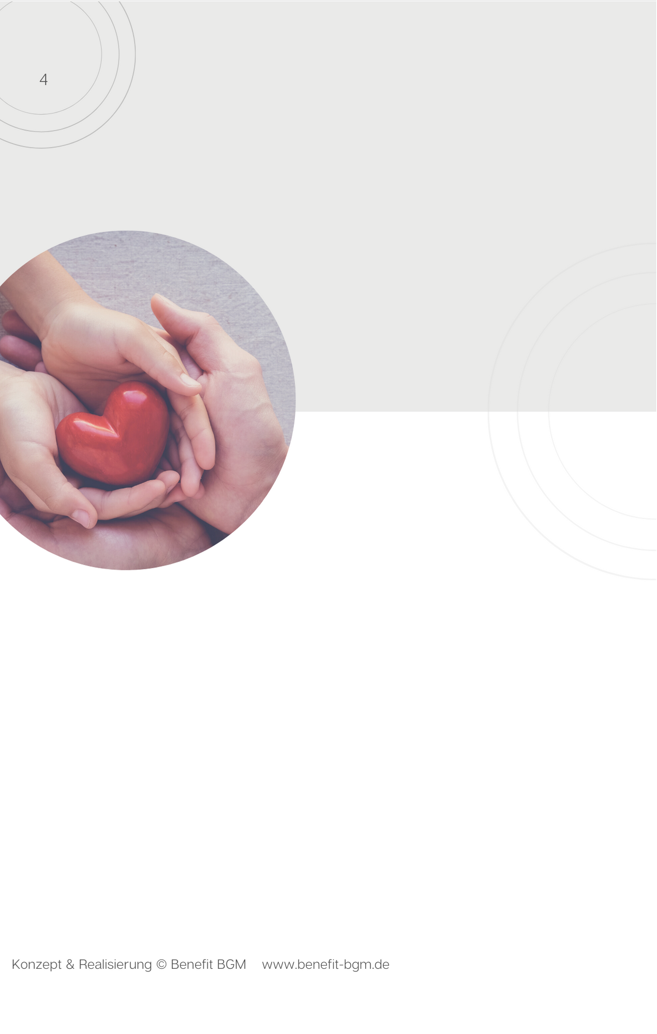

**Personale Ressourcen   
(individuumsorientiert)   
mit Blick auf:**

* Stärkung von Gesundheitsbewusstsein
* Gesundheitsorientiertes Handeln
* Einstellungs- und Verhaltensänderung
* Fähigkeiten sozialer Interaktion
* Aufbau von Bewältigungsstrategien (Coping und Resilienz)

*Dazu zählen:*

* Selbstmanagement
* Ernährung und Bewegung
* Schlaf und Regeneration
* Umgang mit Genuss- und Suchtmitteln
* Resilienz
* Lebenslanges Lernen

Mitarbeiterzufriedenheit sorgt dafür, dass wir Herausforderungen besser begegnen können: Arbeitsverdichtung, Digitalisierung und Flexibilisierung sind viel leichter zu bewältigen, wenn es ein „Wir“-Gefühl gibt und starke, faire Führungspersönlichkeiten.

Warum BGM eine Chance ist

Gerade für uns als Behörde ist es wichtig, die Mitarbeitenden in den Fokus zu rücken: Ältere Beschäftigte mit viel Erfahrung und Knowhow sind entscheidend für den Erfolg und vor allem für den Wissenstransfer an die Jungen. Nachwuchskräfte sind in jeder Branche rar – hier bietet BGM echte Wettbewerbsvorteile! Gute Arbeitskonditionen, ein gesundes Miteinander, Wertschätzung und Weiterbildungsmöglichkeiten sind Top-Argumente, um als Arbeitgeber attraktiv zu sein – das gilt für langjährige Beschäftigte gleichermaßen wie für neue!

Was braucht gutes BGM?

**Organisationale Ressourcen   
(strukturorientiert) mit Blick auf:**

* Arbeitsbedingungen
* Arbeitsinhalte
* Arbeitsabläufe
* Arbeitsmittel
* Arbeitsstruktur

*Dazu zählen:*

* Gesunde Führung
* Arbeitsgestaltung
* Arbeitszeitmodelle
* Aus- und Weiterbildung
* Vereinbarkeit
* Lebensphasenorientierte Personalpolitik

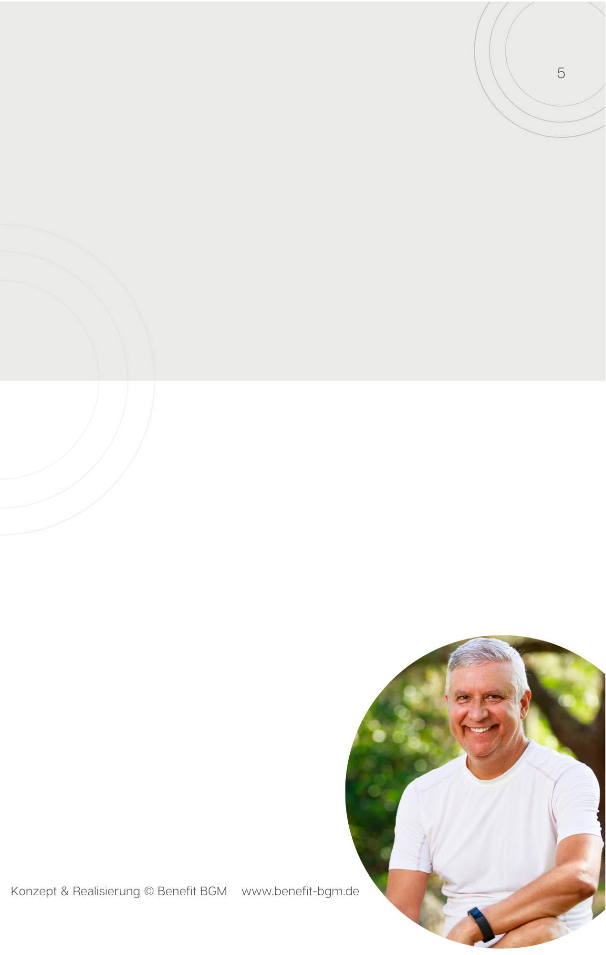

*Eine Übersicht aller aktuellen Angebote sehen Sie auf der nächsten Seite.*

Der Vollständigkeit halber erwähnen wir an dieser Stelle noch die Organisation und Durchführung drum herum sowie die kontinuierliche Auswertung (der sogenannte IST-SOLL-Abgleich). Dieser Teil unserer Arbeit passiert hinter den Kulissen, ist gleichzeitig aber Basis für unseren Lernprozess. Wir stellen uns Fragen wie „Wie wird das Angebot angenommen?“, „Konnten Mitarbeitende/ Führungskräfte ihr Verhalten ändern und fühlen sich nun gestärkter?“. Daraus ergeben sich neue Analyse und der Zyklus beginnt von vorn.

Wie unser BGM aufgebaut ist:

Betriebliches Gesundheitsmanagement folgt wissenschaftlich fundierten Standards, die sich in der Praxis bewährt haben. Es wird immer wieder an Ihre Bedarfe angepasst und durch zielgerichtete Analysen konkretisiert.

Zuerst kümmern wir uns um eine IST-Analyse (die „Diagnose“) – also die Frage nach dem „Wo drückt der Schuh“. Dazu zählen z. B. Mitarbeiterbefragungen zu Arbeitsbelastungen, Arbeitsplatzbegehungen, Unfall- und Fehlzeitenstatistiken… Das alles gibt uns in der Gesamtheit ein umfassendes Bild. Wichtig ist uns, Sie immer an jedem Schritt teilhaben zu lassen. Sie hören also regelmäßig von uns und werden in Analysen und Entwicklungsschritte aktiv einbezogen.

Ist alles ausgewertet, planen wir Maßnahmen, die passgenau an den Bedarfen ansetzen. Das kann über Entspannungstrainings, Führungskräfte-Workshops bis hin zu Teamkommunikation reichen.

Wer macht bei uns BGM?

Das ist der sogenannte „Steuerungskreis“: Ein Zusammenschluss aus Expert*innen und wichtigen Multiplikator*innen direkt aus unserer Behörde sowie externen Unterstützer*innen wie der XY Krankenkasse / dem BGM-Dienstleister [Benefit BGM] / etc.

Wir treffen uns alle XX Monate und tauschen uns aus, planen neue Aktionen, werten Befragungen oder Maßnahmen aus und justieren nach.

Die Hauptansprechpartner*in Susanne Sonnenschein ist zertifizierte*r Gesundheitsmanager*in; per Mail erreichbar unter s.sonnenschein@behoerde.de. Hier sehen Sie eine Übersicht aller Beteiligten, die im Dienste Ihrer Gesundheit arbeiten: [unsere Empfehlung: ein Organigramm einbauen – bestenfalls mit Foto, Position, Expertise, Kontaktdaten --- siehe Canva]

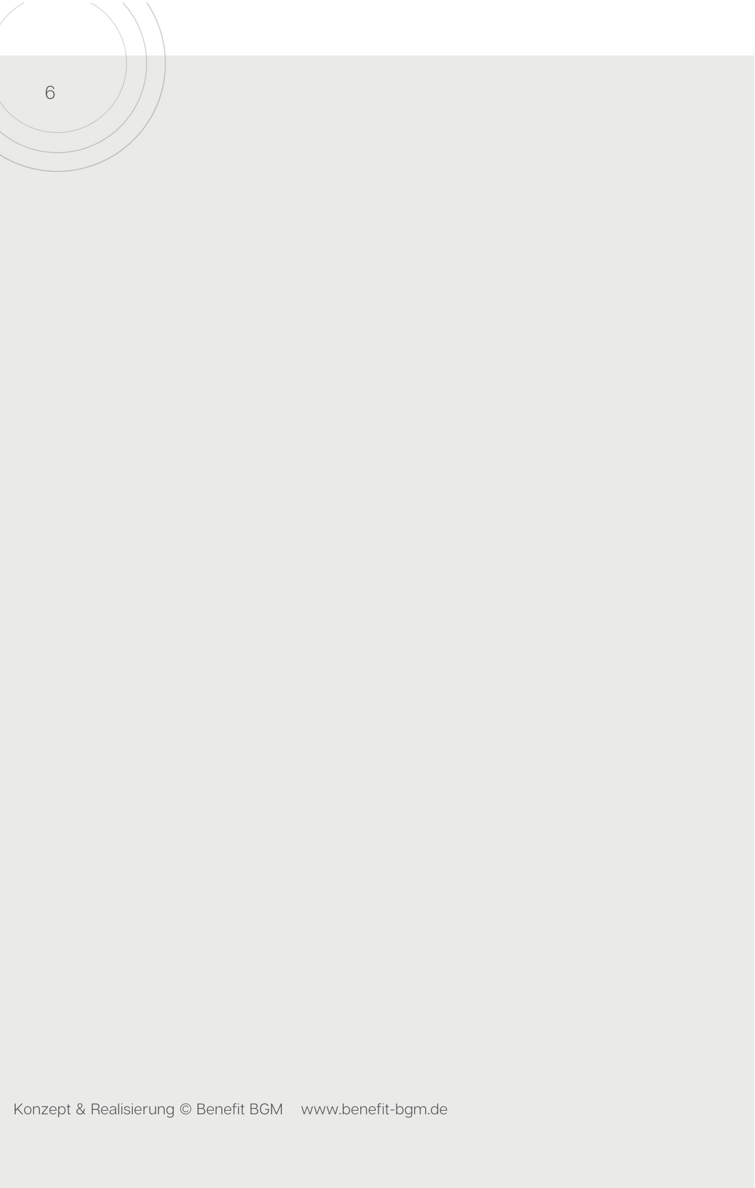

|  |  |  |  |
| --- | --- | --- | --- |
| Rahmenbedingungen | Arbeitsgestaltung | Personal- und Organisations-entwicklung | Betriebskultur |
| - Gesundes Raumklima (helle, freundliche Büroräume, Pflanzen)  - Ruheraum  - Fitnessraum  - ansprechende Teeküche  - frei verfügbares Obst und Getränke (Kaffee, Tee)  - Trinkwasserspender  - gesundes Essen in der Kantine  - ergonomische Arbeitsplatzgestaltung (z. B. höhenverstellbare Schreibtische, Hebehilfen, Pezzibälle)  - hochwertige Arbeitsausstattung und -bekleidung nach Vorgaben der Arbeitssicherheit  - angemessene Entlohnung  - wertschätzende und anerkennende Kommunikation | - Gefährdungsanalyse zu körperlichen und mentalen Belastungen  - altersgerechte Arbeitzeit-Modelle: - Gleitzeit  - Teilzeit  - Sabbatical  - Home-Office  - Mobile Office | - Führungskräfte-Entwicklung  - Mitarbeitendenbefragung mit Gesundheitsfokus  - Willkommenskultur bei Nachwuchstalenten  - Einführungstage  - Newcomer-Treffen - Paten für bestmögliche Einarbeitung und Wissens-transfer  - Onboarding-Unterlagen mit wichtigen Zugängen, Wer-macht-was, Telefonlisten, Ablage, Büromaterialien etc.  - Strategien zur alternden Belegschaft | - Unternehmensleitbild  - Mobbingprävention  - behördliche Vorgaben zu Maßnahmen der Gesundheitsförderung (u. a. personelle und finanzielle Ressourcen)  - Strategien zur psycho-sozialen Gesundheit |
| Sonstige Boni, die zur Motivation, Betriebsintegrität und zur Work-Life-Integration beitragen:  Kita-Zuschuss // Bezuschussung mit 44€-Sachzulage (z. B. für Fitnessstudio, Sportverein, Yoga-Studio, Sprachkurs) // Zuschuss für Nutzung öffentlicher Verkehrsmittel // Betriebliche Altersvorsorge // Urlaubsgeld // Weihnachtsgeld // Prämien wie Diensthandy, Dienstwagen, Dienstfahrrad | | | |

|  |  |
| --- | --- |
| Handlungsfelder | Maßnahmen |
| Körperlich (inkl. Ernährung) | Ergonomische Körperhaltung, Nutzung ärztlicher Vorsorgeuntersuchungen (Hautscreening, Darmkrebsvorsorge, Blutwerte-Check, ggf. Zahnarzt, Impfungen, Herz-Kreislauf-Checks), Nutzung Betriebssport / Pausengymnastik, Rückenschule mit physiotherapeutischer Begleitung, Massagen, Show Cooking, aktive Pause, aktiver Pausenraum (Tischtennisplatte, Kicker, Sitzecke), Gesundheitstag |
| Mental | Teilnahme an Suchtberatung und Nichtraucherseminaren, Sozialberatung, EAP, Achtsamkeitskursen und Entspannungstechniken, Stressmanagement-Workshops, Mediatoren zur Konfliktbewältigung, Wiedereingliederung nach Krankheit, Anti-Mobbing-Schulungen, Gesundheitstag, Infoveranstaltungen zu den Themen gesunder Schlaf / gesunde Pausensnacks / Altersvorsorge / Vollmachten und Testament / Resilienz / Ergonomie und richtiges Heben [bitte weiteres ergänzen wie es zur eigenen Behörde passt] |
| Fachlich (inkl. Kompetenz-entwicklung) | Teilnahme an Weiterbildungen, Auffrischungsseminaren, Erste-Hilfe-Kurs, Feedbackgesprächen, Team- und Führungskräfteworkshops, Kommunikationstrainings, Paten für Lerntransfer, Hospitationen in anderen Abteilungen, Nutzung von Job Rotation, Tandems aus Jung und Alt |
| Sozial | Teilnahme an gemeinschaftlichen Aktionen wie Lauftreffs, Drachenbootrennen, Hoffest, Sommerfest, Weihnachtsfeier, Firmenwettkämpfen, Kooperation mit Sportvereinen, Bastelkurs |

**Unsere verhaltensorientierten Maßnahmen**(„Mitarbeitende, die gesundheitsorientiert handeln und denken“)

**Unsere verhältnisorientierten Maßnahmen**   
(„gesundheitsförderliche Bedingungen“)

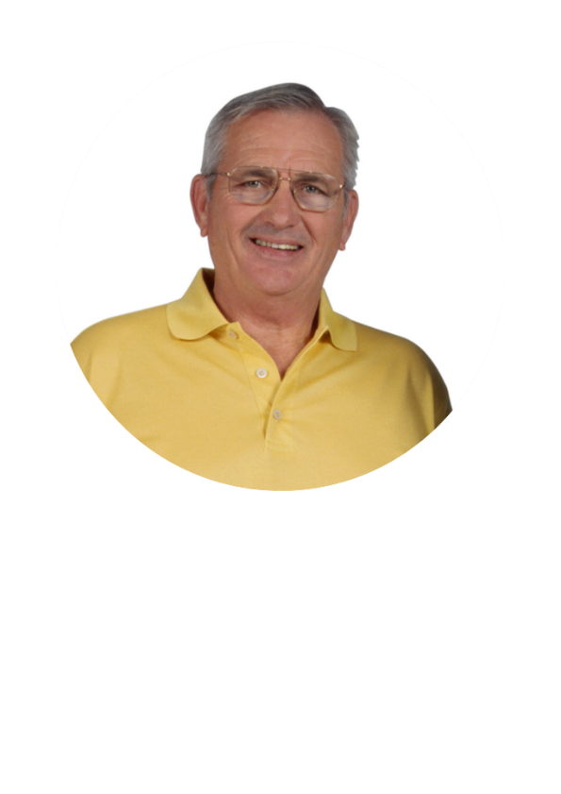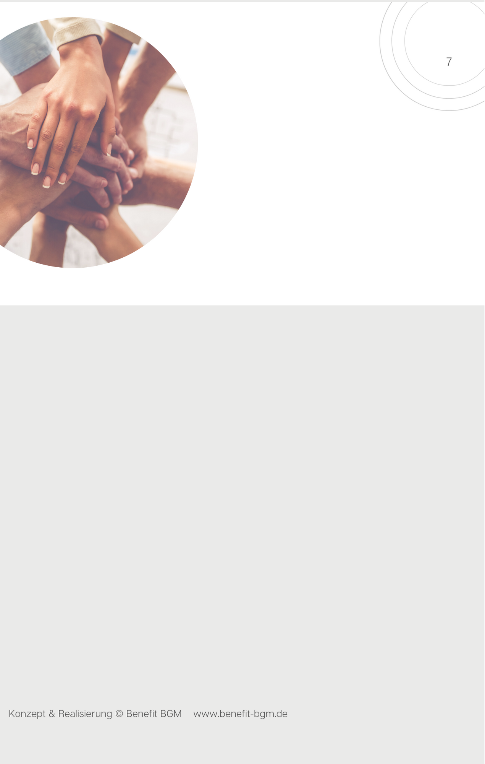

Was immer motiviert: etwas emotional Aufwühlendes. Jemand, der/die eine Vorsorge-Maßnahme vom Betrieb wahrgenommen hat und dann frühzeitig eine heilbare Diagnose bekommen hat. Oder jemand, der nach Dekaaden endlich rauchfrei geworden ist. Jemand, der endlich gelernt hat, sein/ihr Stresslevel runterzuregeln, sich jetzt ein Mantra aufsagt… ein Choleriker, der den Spiegel im Teamworkshop ehrlich vors Gesicht gehalten bekommen hat und nun auf dem Stressbewältigung / etc. gefunden hat…

Lorem ipsum dolor sit amet, consetetur sadipscing elitr, sed diam nonumy eirmod tempor invidunt ut labore et dolore magna aliquyam erat, sed diam voluptua. At vero eos et accusam et justo duo dolores et ea rebum. Stet clita kasd gubergren, no sea takimata sanctus est.

„Ich bin so immens dankbar, das Angebot zur Darmkrebsvorsorge genutzt zu haben! Ehrlich – ich wüsste nicht, ob es mich sonst gäbe…“

At vero eos et accusam et justo duo dolores et ea rebum. Stet clita kasd gubergren, no sea takimata sanctus est Lorem ipsum dolor sit amet

BGM als Perspektive für gesundes Arbeiten

Wir als „Team für Gesundheit“ setzen alles daran, Ihr (Arbeits-)Leben künftig ein bisschen besser zu machen. Missionieren liegt uns fern; wir wollen lediglich optionale Angebote schaffen, die Ihnen einen 100%igen Mehrwert bringen.

Wie das aussehen kann und welche positiven Auswirkungen eine scheinbar kleine Veränderung auf Ihr Wohlbefinden haben kann, lesen Sie hier:

Ein Erfahrungsbericht:

Norbert Giffing, 59,   
Leiter Straßenmeisterei

Lorem ipsum dolor sit amet, consetetur sadipscing elitr, sed diam nonumy eirmod tempor invidunt ut labore et dolore magna aliquyam erat, sed diam voluptua. At vero eos et accusam et justo duo dolores et ea rebum. Stet clita kasd gubergren, no sea takimata sanctus est.

„Ich bin so immens dankbar, das Angebot zur Darmkrebsvorsorge genutzt zu haben! Ehrlich – ich wüsste nicht, ob es mich sonst gäbe…“

At vero eos et accusam et justo duo dolores et ea rebum. Stet clita kasd gubergren, no sea takimata sanctus est Lorem ipsum dolor sit amet

**Verhaltensorientierte Maßnahmen**(„sich gesund verhaltender Mitarbeitende*r“)  
(teilweise auch verhältnisorientiert; Handlungsfelder gehen oft ineinander über und ergänzen sich)

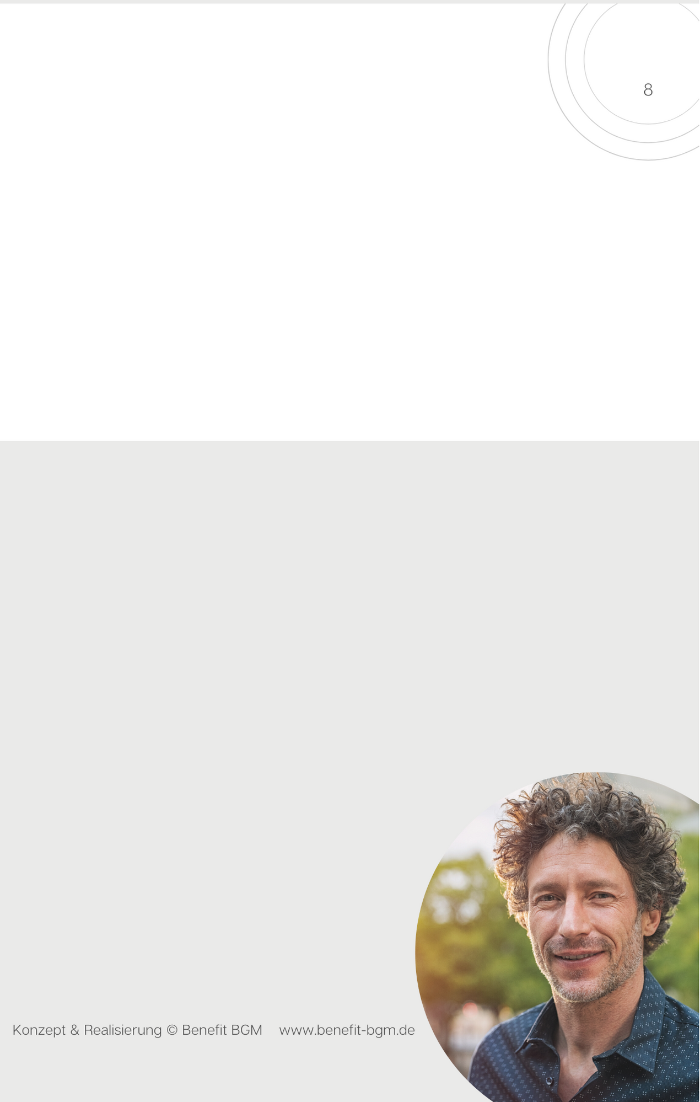

Transparenz & Ausblick

So bleiben Sie informiert:

Wir geben Ihnen regelmäßige Updates per E-Mail, über das Intranet und ganz klassisch über das schwarze Brett. Sie können aber auch alle Beteiligten des Steuerungskreises (siehe Organigramm) ansprechen und sich erkundigen. Unsere E-Mailadresse ist: bgm@behoerde.de

*Das sind unsere nächsten beiden Sitzungen im Steuerungskreis:*

XX.XX.2020 (Thema X: Evaluation Gesundheitsangebote 2019)

XX.XX.2020 (Thema Y: Planung Gesundheitstag)

Der Jahreskalender

Davon profitieren Sie in 2020:

XX.XX.2020 // 3. Gesundheitstag am Standort XY

XX.XX.2020 // 5km Firmenlauf (Anmeldungen bis XX.XX.2020 möglich)

XX.XX.2020 // Workshopreihe zum Thema: Gewaltfrei kommunizieren

XX.XX.2020 // Hoffest für Mitarbeitende und Family & Friends

XX.XX.2020 // Weihnachtsfeier  
  
*Alle Veranstaltungen finden Sie hier gelistet: www.behoerde/bgm.de*

